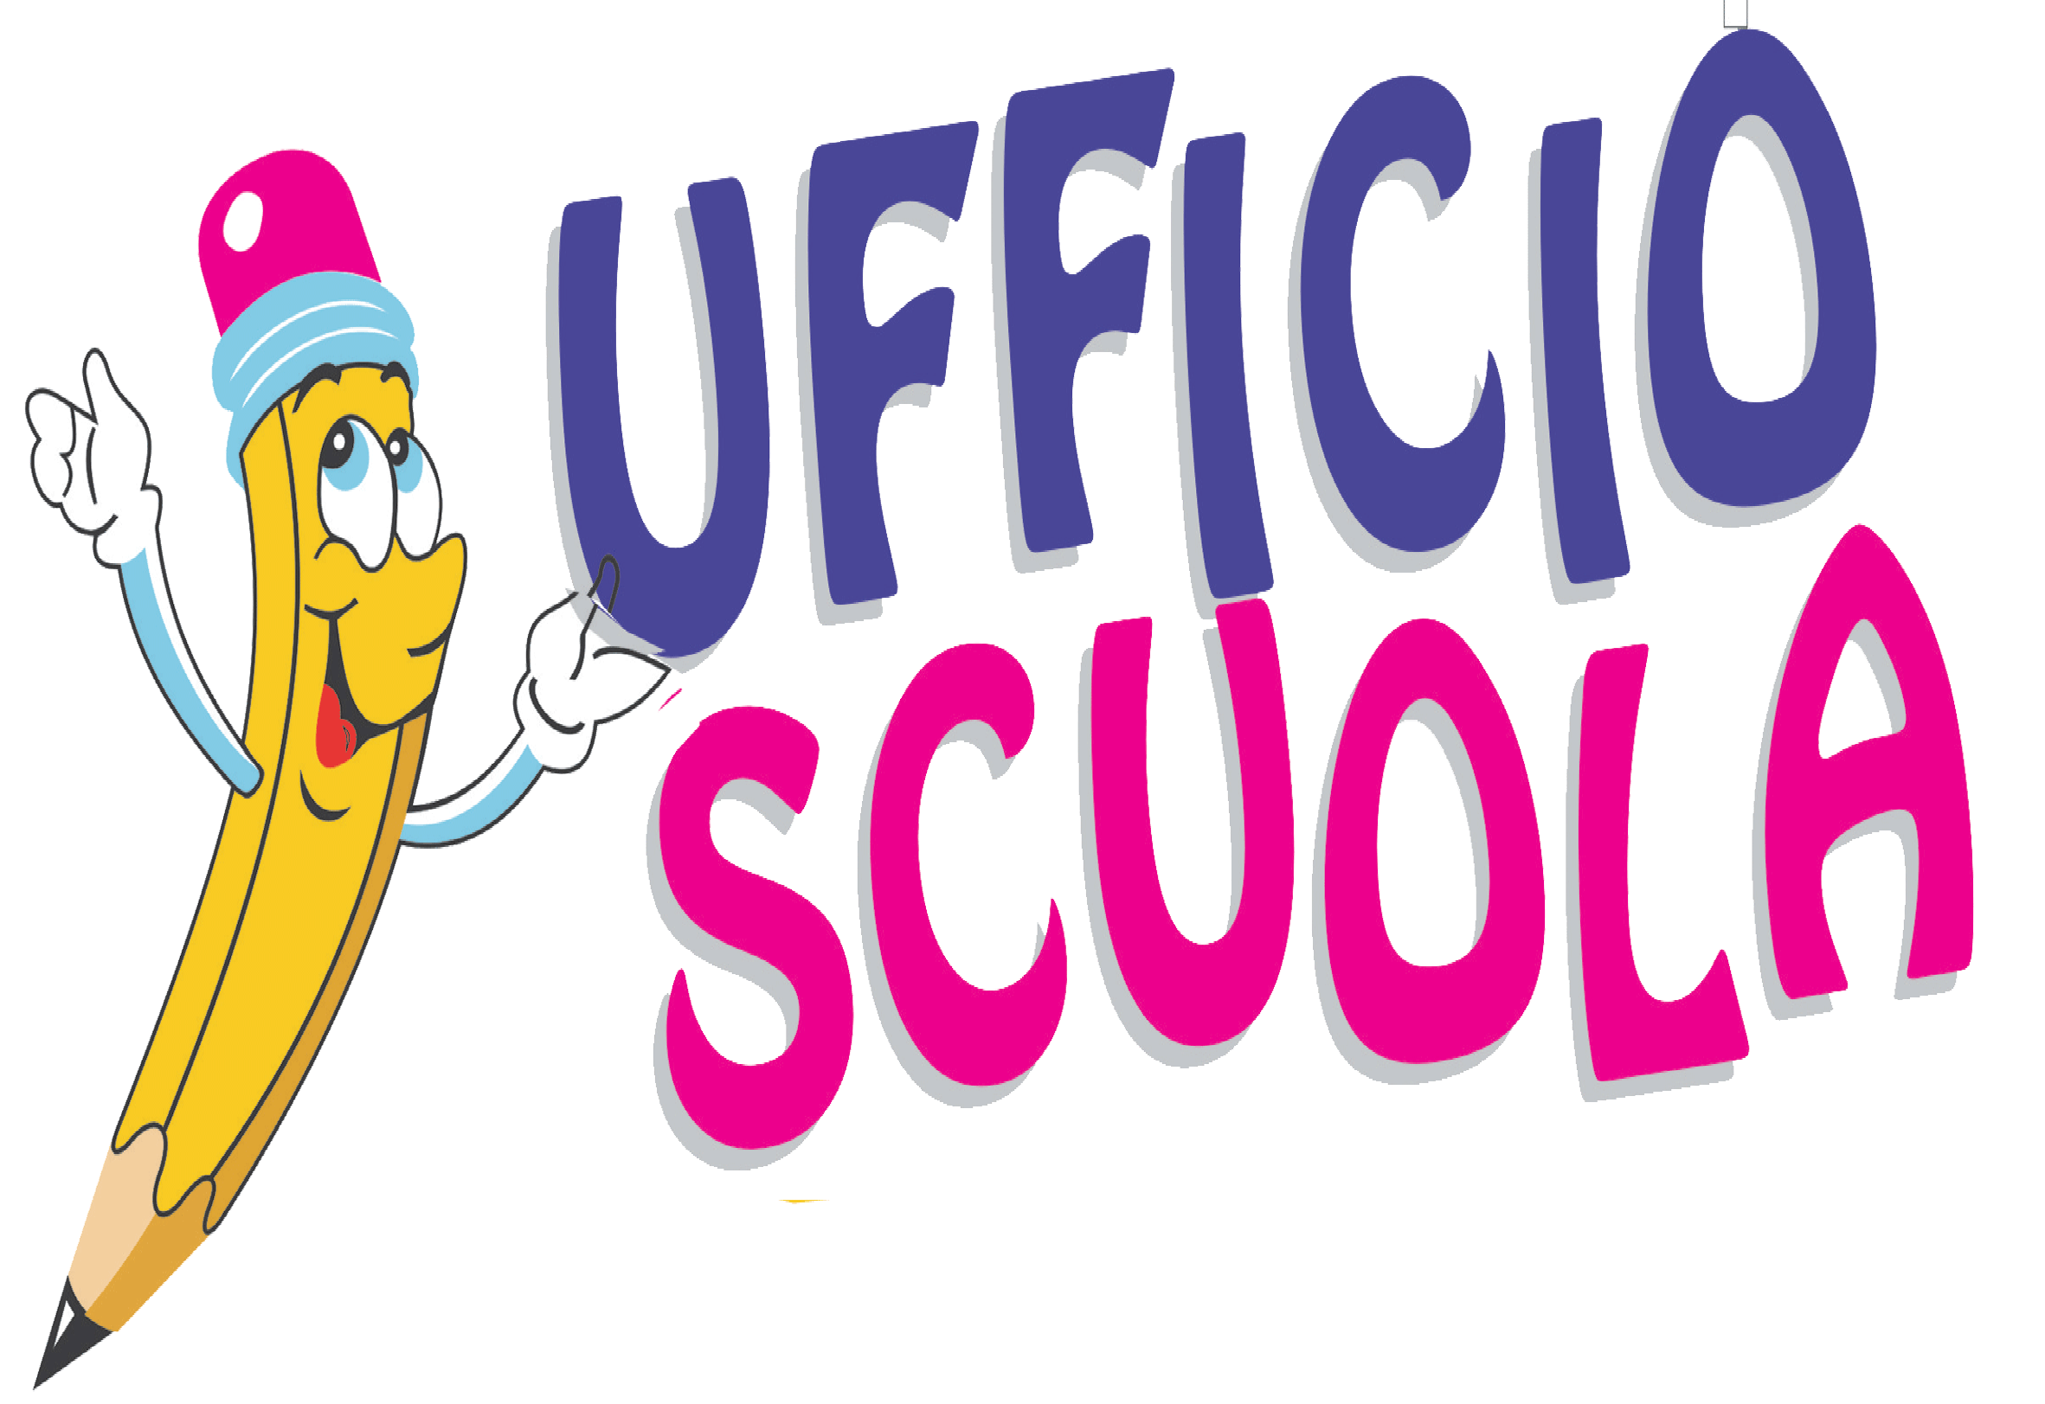

CHIUSURA UFFICIO SCUOLA
FESTE NATALIZIE

L’UFFICIO SCUOLA RIMARRA’ CHIUSO DA VENERDI’ 30 DICEMBRE 2022 FINO A VENERDI’ 6 GENNAIO 2023.

L’UFFICIO RIAPRE LUNEDI’ 9 GENNAIO 2023.

Auguri di Buone Feste,

l’Ufficio Scuola

